黄梅县晋梅中学2012-2013学年度八年级物理《第三章 光现象》测试题及答案(苏科版)

一、填空题(每空2分，共32分)
1．太阳、月亮、发光的电视荧屏、电灯，其中属于天然光源的有________；属于人造光源的有________________________。
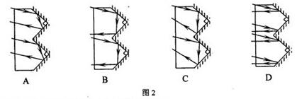
2．我们在各角度都能看到黑板上的字是由于光的________造成的；立竿见影是由于光的________造成的。
3.1997年3月9日，在我国黑龙江省漠河地区观察到日全食现象是由于光在真空中沿________传播,遇到_______后阳光被挡住,在地球上形成阴影.
4．如图所示，早晨的太阳光与水平方向成30º角射到一水平放置的平面镜上，经镜面反射后，反射角为________，随着时间的推移，从早晨到中午，反射角将________ (选填“增大”、“不变”或“减小”)。
5．我们能从各个方向都看到本身不发光的物体，这是由于光射到物体表面上时发生_______的缘故,其中每一条光线都遵循光的________定律.
6．一束光射到平面镜上，与平面镜的夹角是30°，那么反射角是 ，要想反射光线跟入射光线成40°角，入射光线跟镜面的夹角应为 .
7．一位身高1．5m的女同学站在距平面镜3m远的地方，若她以0．5m／s的速度走近镜面，2s后像离镜面________m，像高________m。
8. 人站在竖直放置的平面镜前，以0.5m/s的速度远离平面镜，则像相对于人的速度为___ __m/s，像与人相比_____（填“变小”或“变大”“不变”）.

二、选择题(每题3分，共30分)
9．下列现象中不能说明光的直线传播的是 ( )
A．日食 B．小孔成像 C．影子 D．先闪电后打雷
10．百米赛跑时，终点线上的计时员为了计时准确些，总是 ( )
A．听枪声按秒表，因为耳朵的灵敏度比眼睛高
B．看发令时散发的白烟按秒表，因为眼睛的灵敏度比耳朵高
C．听枪声和看白烟都可以，因为枪声和白烟是同时发生的
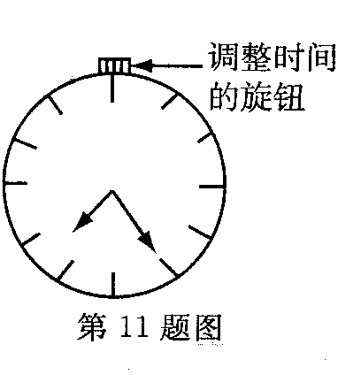
D．看发令时散发的白烟按秒表，因为光速比声速大得多
11．如图所示是从平面镜内看到的机械手表指针的位置。此时实际时间是 ( )
A．1点20分 B．4点35分
C．7点50分 D．10点05分
12．一个雨后的晚上，天刚放晴，地面虽已干，但留下不少水坑，为了不踩水坑里，下列判断中正确的是 ( )
A．迎着月光走时，地面上发亮处是水坑 B．背着月光走时，地上发亮的是水坑
C．迎着月光走时，地面上暗处是水坑 D．以上都不对
13．夜晚，当汽车发出的光照射到自行车尾灯上时，司机看到尾灯反射的光，就能及时避让。图2中类似于自行车尾灯的光路图明显不正确的是（ ）
14．电视机遥控器可以发射一种不可见光，叫做红外线，用它来传递信息，实现对电视机的遥控。不把遥控器对准电视机的控制窗口，按一下按钮，有时也可以控制电视机，这是由于 ( )
A．光的直线传播 B．光的折射 C．光的反射 D．光的可逆性
15．中学生身高1．5m，在阳光照射下影长为1m，若此时测得旗杆的影长为4m，则旗杆高为 ( )
A．6m B．7m C．8m D．9m
16．测量视力时．利用平面镜成像特点可以节省空间。如图所示，让被测者面对着镜子背对视力表．此人看到视力表的像离他的距离是 ( )
A．3m B．4m C．5m D．6m
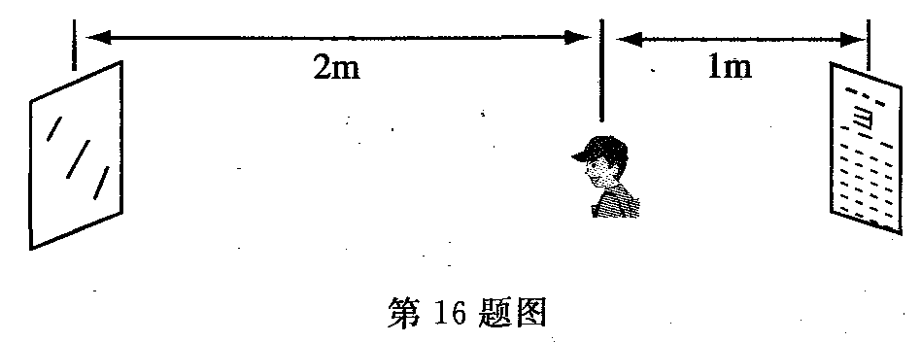

17．物体在平面镜中像的大小决定于（ ）
A．物体到镜面 B．物体的大小C．平面镜的大小 D．观察者的位置
18．太阳光与水平方向成．40º角，要使反射光线沿水平方向传播，则平面镜与水平方向的夹角是 ( )
A．20º或40º B．40º或70º C．20º或70º D．只能是20º

三、作图与应用(共32分)
19．(2分)作出如图所示物体成像位置。
20．(2分)如图所示，平面镜前有一点光源s，作出一条从光源s射出的光线，使它经过平面镜反射后，恰好经过A点。

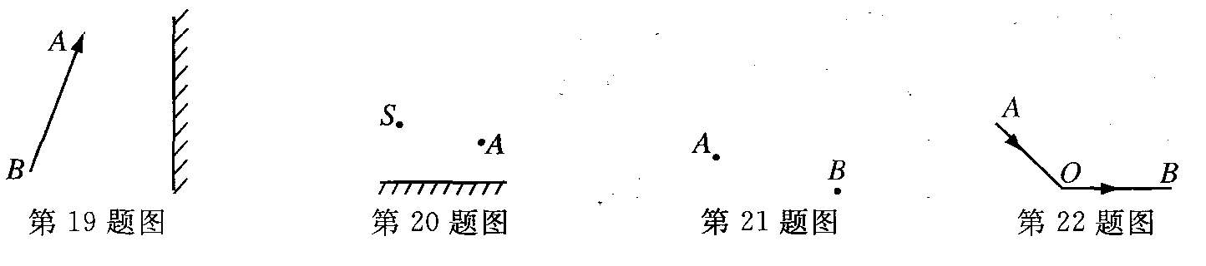

21．(2分)如图所示B是A在平面镜中所成的像，请你作出平面镜的位置
22．(2分)根据入射光线和反射光线作出平面镜的位置。
23．(10分)在做“研究平面镜成像特点”的实验时，
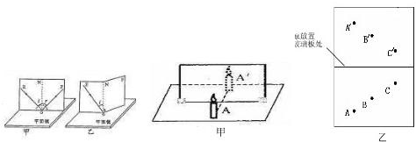
(1)李明在玻璃板的前面放一支点燃的蜡烛A，还要在玻璃板的后面放一支没有点燃的蜡烛B，对蜡烛A和B的要求是__________，这是为了________________；
(2)在寻找蜡烛像的位置时，眼睛应该在蜡烛______(填“A”或 第23题图“B”)这一侧观察。小明无论怎样调节后面的蜡烛，都不能与蜡烛的像重合，请你推测可能的原因是答：___________________________________________；
(3)张红用跳棋代替点燃的蜡烛进行实验，但看不清跳棋的像。请你帮她想个办法看清跳棋的像。答：_________________________________________________；
(4)李明要验证平面镜所成的像是虚像，进一步的操作是什么?

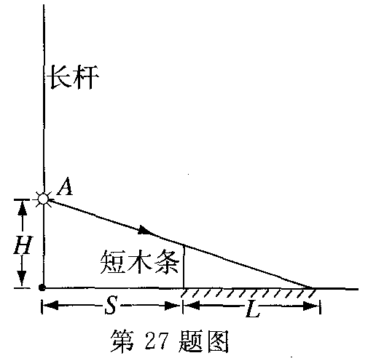
24．(6分)为了研究影子长度与哪些因素有关，某科学兴趣小组的同学做了如图的实验：在水平地面上竖直固定一根长杆，长杆上装有一个可以上下移动的点光源A，再在地面上竖立一根短木条(短木条始终低于点光源A)。
(1)保持短木条的长度和位置不变，该同学将点光源A从图示位置逐渐向上移动，测得数据如下表：
点光源的高度H/cm | 20 | 30 | 40 | 50 | 60
影子长度L/cm | 30 | 15 | 10 | 7.5 | 6

该科学兴趣小组同学做此实验想要验证的假设是___ _____________________；
(2)分析上述实验数据还可发现：在点光源逐渐上移过程中，若点光源高度的增加量相同，则影子长度L的变化量__________：选填“增大”、“减小”或“不变”)；
(3)图中S可表示点光源到短木条的距离，如果要研究影子长度L与点光源到短木条的距离S的关系，应如何操作_____________________________________。
25．(8分) “探究光反射的规律”时，小李进行如图所示的实验，让一束光EO贴着纸板射到平面镜上，在纸板上会看到反射光线OF．将纸板沿ON向拥不后折，此时在NOF面上看不到反射光线，如图乙所示，此实验现象_____________________________________。在图甲中，如果让光线逆着OF的方向射向镜面，会看到反射光线沿着OE方向射出，这表明___________________。
（2）图甲是小明同学探究平面镜的实验装置，在竖立的玻璃板前A处放一支点燃的蜡烛，可以看到玻璃板后面出现蜡烛的像，小明拿一支大小和点燃蜡烛相同的蜡烛在玻璃板后面移动，当移动到A′处时，可以看到它跟像完全重合，由此可以得出的结论是__________________
像和物的大小相等；经过三次实验后，在白纸上记录的像与物对应点的位置如图乙所示，下一步你将如何处理“白纸”上的信息得出结论：_____________________________________。

四、阅读简答题（共6分）
光污染及危害
光污染是指因光辐射过量而对生活、生产环境以及人体健康产生的不良影响.
最常见的光污染是眩光.都市中的宾馆、饭店、写字楼等地方常用玻璃、铝合金材料装饰其外墙.这些材料年强烈地反射太阳光，使人宛如生活在镜子世界之中.另外，夜晚迎面驶来汽车灯光、电焊或熔炉等发出强光、专用仪器设备产生的红外线以及紫外线等均会造成严重的光污染.
光污染的危害是：①导致人的视力下降，白内障发病率增高；②“人工白昼污染”会使人的生物节律受到破坏，产生失眠、神经衰弱等各种不适症，致使精力不振；③现代舞厅中的“彩光”污染使人眼花缭乱，发生头晕、头痛、精神紧张等症状；④如果人体长期受到紫外线的照射，还会诱发白血病等.
（1）以下常见的几种职业，不易受到光污染危害的是（ ）
A.炼钢工人 B.纺织工人
C.出租车司机 D.电焊工人
（2）下列四个娱乐场所中，易受到光污染危害的是（ ）
A.现代舞厅 B. 电影院
C.剧场 D.音乐厅
（3）请你就如何有效地预防光污染，提出两条合理化建议：
_______________________________________________;
_______________________________________________.

参考答案
一、1．太阳发光的电视荧屏、电灯2．漫反射直线传播3． 4．60º减小5． 6．2 1．5 7．
二、9．D 10．D 11．B 12．A 13． 14．C 15．A 16．C 17． 18．C
三、23．(1)大小相同 为了比较像与物的大小 (2)A平面镜未与桌面垂直 (3)将棋子照亮 (4)在B处放置光屏，光屏上接收不到像，说明平面镜成的是虚像。

四、
27．(1)影子的长度与光源高度的关系 (2)减小 (3)控制高度H不变，改变距离S，测量影子的长度

